2018-2019学年第一学期 四 年级长线活动计划
- 课程开发背景
1.开心农场是别具一格的校园教育资源
在学校的东北角，有一块大约2000平米的空地，开辟这片土地，让其成为学生农耕课程的实践基地。因为随着城市化进程的加快，随着农村土地资源日渐减少，土地显得尤其珍贵。薛家虽是城乡结合部，但大部分都是独生子女，从小娇生惯养，所以普遍对田园劳作、蔬菜种植等知之甚少，分不清大葱和韭菜的人不在少数，哪个季节该种什么蔬菜，收获什么蔬菜更加不明白……这2000平米的地不正是一块难得的教育资源吗？
2.农耕课程是广阔无边的素质教育“大课堂”
“农耕课程”是学生参加实践活动的舞台。因为学校教育，传统意义上的课堂即教室，教师在教室内讲课与辅导，学生在教室内听课和活动，成为教育最主要的方式；教师啃书本、学生啃作业成为教学最主要的任务。久而久之，学生的读书能力增强了，实践能力却缺失了，知识丰富了，解决实际问题的能力却减弱了。“农耕课程”系列活动，是让学生从“知识的课堂”走进“实践的课堂”，从“书本的世界”走入“生活的世界”。让学生在劳动实践中锻炼，在观察记录中收获，在合作探究中成长，在各种丰富多彩的实践活动中，全面提升学生的核心素质。
3.运用特色资源，开发农耕课程。
返璞归真，亲近自然，是当代人的渴望与需求。“农耕课程”的开发与研究，正是让学生走进自然，感受生命的意义、体验创造的快感、表达自我情感的一种新的教学内容。教育部在“教育事业‘十五 ’规划和2015年发展规划”中明确提出：各学校要端正教育思想，转变教育观念，更新教育模式，采取多种形式培养学生的创新意识、创新能力、创业精神和实践能力，促进学生德智体美等方面全面发展。还指出要改革教学内容，构建面向21世纪的教育课程体系，确立符合素质教育要求的课程、内容、目标与标准，改革教学手段与方法。
二、活动目标：
总目标：
培养学生农业耕作的技能，掌握基本的种植方法，体验农作的快乐和辛苦，培育学生的好奇心，求知欲，审美能力等。
分项目标：
1、认识学生身边的常见农耕器具、花卉和蔬菜，了解它们的生活环境，对生物的多样性及生物与土壤的相关性有初步的了解。
2、践行学校理念行动系统，吸引每个孩子参与到“开心农场”种植快乐中来，体验劳动的艰辛和快乐，以劳动带动教育教学，促进学生全面、阳光、健康发展。
3、关注植物的生长变化，与综合实践、科学、美术、品德等课程联合学习，帮助学生获得有益的知识经验。
4、培养学生的劳动观念，培养学生的爱心、耐心、责任心以及观察能力，激发学生劳动的热情，体会劳动人民劳动的艰辛。
三、预计总课时：19
四、各课时活动内容安排
周次 | 内 容 | 方式
第一周 | 开题课：  分组、选出小组长、确定活动主题 | 讨论交流
第二、三周 | 设计农场规划图并展示、送校长室审批。 | 讨论  交流
第四、五、六周 | 1、认识春季常见的蔬菜、花卉  2、学会收集资料  3、学会汇报 | 交流  汇报
第七、八周 | 1、学会简单的策划：策划如何播种 | 开展活动、汇报、讲解
第九、十周 | 1、了解基本的农具、学习农具的使用及注意事项  2、尝试播种、确定研究主题《关于土壤的研究》 | 讨论交流  动手实践
第十一、十二周 | 1、学习制作观察记录表。  2、确定观察记录时间 | 动手设计  交流讨论
第十三、十四周 | 学会简单的管理 | 交流、动手操作
第十五、十六周 | 学会采摘蔬菜基本知识 | 交流汇报
第十七周 | 蔬菜的销售 | 交流、实践
第十八、十九周 | 总结汇报 | 交流汇报

六、所需人力资源与物质资源：
校务管理处老师，种子、待种的菜、铁锹、水桶等
七、成果展示形式：
观察记录表、照片、种子等
八、评价方式：
多元评价
老师评价：对教师的教学设计、农场成果进行评价、学生评老师；
学生评价：师生评、生生评、家长评。评出：最近种植小能手、最佳合作小组、最给力小组长。

综合实践活动分课时教案
课题 | 制定本学期综合实践活动主题 | 第 1 课时
教学内容 | 1、分组，确定每小组的组长并起名  2、确定综合实践活动的主题
教学目标 | 1、初步感知小组合作。  2、通过合作讨论，初步培养学生的合作能力以及解决问题的能力。
教学过程 | 一、导入：  上学期综合实践活动开展了哪些活动？学生自由说。  二、分组：  1、自由选择八个人，分六小组。  2、确定组长  组长准备怎么做？  3、为你们的小队起名字。讨论。  为什么起那个名字，向全体学生说明。  三、确定本学期综合实践活动主题：  1、分小组讨论，每个小组二个主题。  2、小组汇报  3、学生投票选择  4、教师板书  5、宣布本学期综合实践的长线活动主题主题  开心农场

综合实践活动分课时教案
课题 | 开心农场 | 第 2、3 课时
教学内容 | 农场设计
教学目标 | - 设计农场名称，绘制农场规划图。  2、通过规划、设计这一活动，培养学生的创新能力。
教学过程 | - 谈话导入：  今天李老师给大家带来了一组照片，你们看。  看了这组照片你想说些什么？  那么你们想我们班的开心农场也弄得这么漂亮吗？  - 设计开心农场  - 那么我们这节课也来为我们的农场设计设计吧，大家的设计如果被校长妈妈选中，可是会让设计师们照着你的农场设计哦！  - 动手设计、教室巡视。  - 展示设计  - 每小组展示，其他小组提出修改意见。  - 修改完善。  四、教师总结。
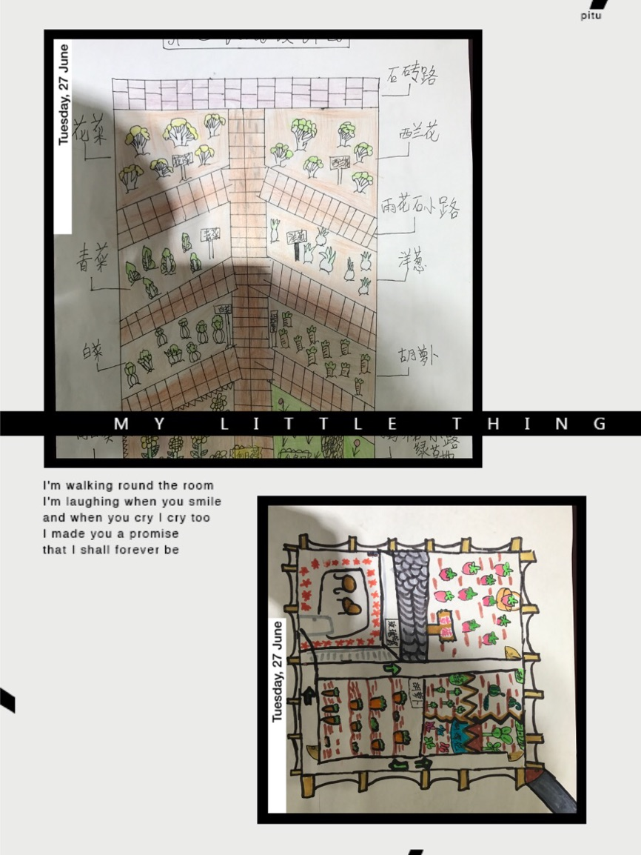

综合实践活动分课时教案
课题 | 开心农场 | 第 4 课时
教学内容 | 认识春季常见的蔬菜、花卉
教学目标 | 1、认识各个季节的蔬菜，学会挑选新鲜的蔬菜。  2、学会收集资料，培养对收集资料的兴趣。  3、了解经常食用的蔬菜的种类、特点及营养成分。  4、通过活动，培养学生小组合作的能力。
教学过程 | 一、认识蔬菜市场上的各种蔬菜。  1、上个星期，老师给大家布置了一个任务，那就是了解一种蔬菜，谁能向展示一下你认识了哪些蔬菜？  2、学生交流。  3、这些蔬菜哪些是当季蔬菜，哪些是反季节蔬菜？  二、了解蔬菜的基本特征。  1、小组合作完成表格  2、教师课件展示图片，学生区别相近蔬菜：  香菜与芹菜；长豆角与四季豆；土豆与红薯；葱与蒜等  三、买蔬菜的学问  刚才，同学们向大家介绍了自己认识的蔬菜，能不能再介绍一下你怎样了解蔬菜的价格？怎样挑选新鲜的蔬菜？

综合实践活动分课时教案
课题 | 开心农场 | 第 5 课时
教学内容 | 如何查找资料
教学目标 | - 通过活动，掌握基本的查找资料的方法。  - 通过活动，培养学生搜集资料、筛选资料的能力。
教学过程 | 一、我们已经知道蔬菜对人体健康有很大作用，但是对于蔬菜可以分为哪些种类，具体哪些蔬菜含有什么营养，对人体有哪些作用，应该如何种植，我们还不是很了解。为了进一步了解蔬菜，我们要学会怎样收集资料和整理资料。  二、收集资料  1、收集资料的方法有哪些？  采访调查、上网查阅、书籍查阅。  （1）具体学习“上网查阅”这种收集资料的方法：  通过“百度”搜索；搜索的类别有网页、图片等。  健康上网教育：我们都喜爱上网，但上网要有区别、有限制。不能上不健康的、不适合小学生的网站，不能浏览内容低俗的网页，不能长时间上网，一般一次上网时间不能超过一小时，以免损伤视力。  （2）学习截取网页的文章、图片，学习使用打印机。  三、演示操作，学生练习。  四、整理资料。

综合实践活动分课时教案
课题 | 开心农场 | 第 6 课时
教学内容 | 资料汇报课
教学目标 | - 通过活动，学会整理筛选资料。  - 通过活动，培养学生的小组合作能力。
教学过程 | 一、导入：  1、教师谈话：蔬菜作物种类繁多，据统计，世界范围内的蔬菜共有200多种，在同一种类中，还有许多变种，每一变种中又有许多品种。为了便于研究和学习，就需要对这些蔬菜进行系统的分类。上周我们进行了资料的查找。  2、板书课题：蔬菜的种类  二、蔬菜的分类：  常用蔬菜分类方法有三种，即植物学分类法、食用器官分类法和农业生物学分类法。  （一）植物学分类法  依照植物自然进化系统，按照科、属、种和变种进行分类的方法。我国普遍栽培的蔬菜，除食用菌外，分别属于种子植物门双子叶植物纲和单子叶植物纲的不同科。  （一）单子叶植物  1．禾本科 毛竹笋、麻竹、菜玉米、茭白。  2．百合科 黄花菜、芦笋、卷丹百合、洋葱、韭葱、大蒜、南欧葱（大头葱）、大葱、分葱、韭菜、薤。  3．天南星科 芋、魔芋。  4．薯蓣科 普通山药、田薯（大薯）。  5．姜科 生姜。  （二）双子叶植物  1．藜科 根菾菜（叶菾菜）、菠菜。  2．落葵科 红落葵、白落葵。  3．苋科 苋菜。  4．睡莲科 莲藕、芡实。  5．十字花科 萝卜、芜菁、芜菁甘蓝、芥蓝、结球甘蓝、抱子甘蓝、羽衣甘蓝、花椰菜、青花菜、球茎甘蓝、小白菜、结球白菜、叶用芥菜、茎用芥菜、芽用芥菜、根用芥菜、辣根、豆瓣菜、荠菜。  6．豆科 豆薯、菜豆、豌豆、蚕豆、豇豆。  7．伞形科 芹菜、根芹、水芹、芫荽、胡萝卜、小茴香。  8．旋花科 蕹菜。  9．唇形科 薄荷、荆芥、罗勒、草石蚕。  10．茄科 茄子、番茄、辣椒、香艳茄、酸浆。  11．葫芦科 黄瓜、甜瓜、南瓜（中国南瓜）、笋瓜（印度南瓜）、西葫芦（美洲南瓜）、西瓜、冬瓜、瓠瓜（葫芦）、普通丝瓜（有棱丝瓜）、苦瓜、佛手瓜、蛇瓜。  12．菊科 莴苣、茼蒿  13．锦葵科 黄秋葵、冬寒菜。  14．楝科 香椿。  二、食用器官分类法  （一）根菜类  1．肉质根类 以肥大的肉质直根为产品，如萝卜、芜菁、胡萝卜、根芥菜等。  2．块根类 以肥大的不定根或侧根为产品，如豆薯。  （二）茎菜类  1．肉质茎类（肥茎类）以肥大的地上茎为产品，如莴笋、茭白、茎用芥菜、球茎甘蓝等。  2．嫩茎类 以萌发的嫩茎为产品，如芦笋、竹笋。  3．块茎类 以肥大的地下块茎为产品，如马铃薯、菊芋、草石蚕等。  4．根茎类 以肥大的地下根茎为产品， 如生姜、莲藕等。  5．球茎类 以地下的球茎为产品，如慈姑、芋等。  6．鳞茎类 以肥大的鳞茎为产品，如洋葱、大蒜、薤等。  （三）叶菜类  1．普通散叶菜类 以鲜嫩脆绿的叶或叶丛为产品，如小白菜、乌塌菜、茼蒿、菠菜等。  2．香辛叶菜类 有香辛味的叶菜，如大葱、分葱、韭菜、芹菜、芫荽、茴香。  3．结球叶菜类 以肥大的叶球为产品，如大白菜、结球甘蓝、结球莴苣等。  （四）花菜类  1．花器类 如黄花菜、朝鲜蓟等。  2．花枝类 如花椰菜、青花菜、菜薹等。  （五）果菜类  1．瓠果类 以下位子房和花托发育而成的果实为产品，如黄瓜、南瓜、西瓜等瓜类蔬菜。  2．浆果类 以胎座发达而充满汁液的果实为产品，如茄子、番茄、辣椒等。  3．荚果类 以脆嫩荚果或其豆粒为产品的豆类蔬菜，如菜豆、豇豆、蚕豆等。  4．杂果类 主要指菜玉米、菱角等上述三种以外的果菜类蔬菜。  三、农业生物学分类法  这个方法系以蔬菜的农业生物学特性作为分类的根据，综合了上面两种方法的优点，比较适合于生产上的要求。具体分类如下：  （一）根菜类  包括萝卜、胡萝卜、根用芥菜、芜菁甘蓝、芜菁、根用菾菜等。以其膨大的直根为食用部分，生长期间喜冷凉气候。在生长的第一年形成肉质根，贮藏大量的水分和糖分，到第二年开花结实。在低温下通过春化阶段，长日照下通过光照阶段。均用种子繁殖。要求疏松而深厚的土壤。  （二）白菜类  包括白菜、芥菜及甘蓝等，以柔嫩的叶丛或叶球为食，喜冷凉、湿润气候，对水肥要求高，高温干旱条件下生长不良。多为二年生植物，均用种子繁殖。  （三）绿叶菜类  包括莴苣、芹菜、菠菜、茼蒿、苋菜、蕹菜等，以幼嫩的绿叶或嫩茎为食用器官。  （四）葱蒜类  包括洋葱、大蒜、大葱、韭菜等，叶鞘基部能形成鳞茎，因此又叫“鳞茎类”。其中的洋葱及大蒜的叶鞘基部可以发育成为膨大的鳞茎；而韭菜、大葱、分葱等则不特别膨大。性耐寒，在春秋两季为主要栽培季节。在长日照下形成鳞茎，而要求低温通过春化。可用种子繁殖（如洋葱、大葱等），亦可用营养繁殖（如大蒜、分葱及韭菜等）。  （五）茄果类  包括茄子、番茄及辣椒。这三种蔬菜在生物学特性和栽培技术上都很相似。要求肥沃的土壤及较高的温度，不耐寒冷，对日照长短要求不严格。  （六）瓜类  包括南瓜、黄瓜、西瓜、甜瓜、瓠瓜、冬瓜、丝瓜、苦瓜等。茎蔓性，雌雄异花同株，要求较高的温度及充足的阳光。尤其是西瓜和甜瓜，适于昼热夜凉的大陆性气候及排水好的土壤。  （七）豆类  包括菜豆、豇豆、毛豆、刀豆、扁豆、豌豆及蚕豆，多以新鲜的种子及豆荚为食。除豌豆及蚕豆要求冷凉气候以外，其它豆类都要求温暖的环境。具根瘤，在根廇菌的作用下可以固定空气中的氮素。  （八）薯芋类  包括马铃薯、山药、芋、姜等，以地下块根或地下块茎为食用器官的蔬菜。产品内富含淀粉，较耐贮藏。均用营养繁殖。除马铃薯生长期较短，不耐过高的温度外，其它的薯芋类，都能耐热，生长期亦较长。  （九）水生蔬菜  包括藕、茭白、慈姑、荸荠、菱和水芹等生长在沼泽地区的蔬菜。在植物学分类上分属于不同的科，但均喜较高的温度及肥沃的土壤，要求在浅水中生长。除菱和芡实以外，都用营养繁殖。多分布在长江以南湖沼多的地区。  （十）多年生蔬菜和杂类蔬菜  多年生蔬菜包括竹笋、黄花菜、芦笋、香椿、百合等，一次繁殖以后，可以连续采收数年。杂类蔬菜包括菜玉米、黄秋葵、芽苗类和野生蔬菜。  - 交流种植方法  - 小组选择一种比较容易种植的蔬菜、花卉。  - 小组汇报。

综合实践活动分课时教案
课题 | 开心农场 | 第 7、8课时
教学内容 | 学会播种前的策划
教学目标 | - 通过小组合作，确定小组种植的蔬菜。  - 通过小组合作讨论，做好种植前的准备，培养学生的合作能力。
教学过程 | 一、确定本小组要种植的蔬菜。  1、必要时可聘请有关种植专家作指导。  2、根据时令特点和设施条件，选择易种、短期可收获的品种。主要考虑选择当令蔬菜。  二、设计种植自选蔬菜的方法和步骤。  1、种植蔬菜一般需具备哪些条件？要经历哪些步骤？小组讨论交流总结。  2、每一步骤需要作什么准备？需要什么工具？  3、本时令可以种植哪些蔬菜？这些蔬菜的种植有哪些要求？哪些蔬菜最适合我们种植？小组讨论交流，教师引导学生种植有条件完成的品种。  4、以小组为单位进行设计，鼓励有创意的设计。
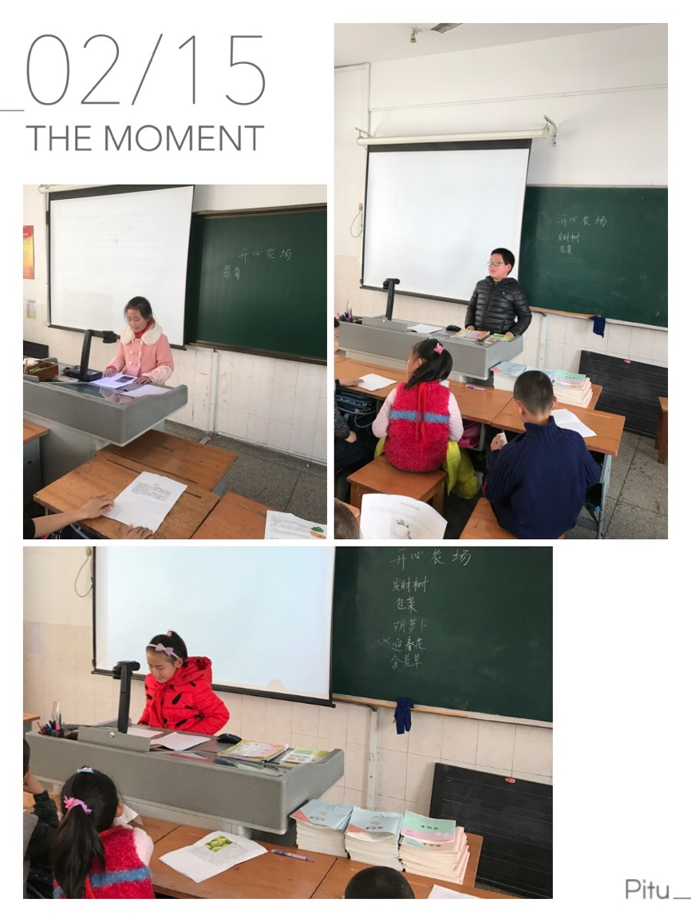

综合实践活动分课时教案
课题 | 开心农场 | 第 9、10 课时
教学内容 | 学会如何种植
教学目标 | - 认识一些基本的农具。  - 通过讨论，提出研究小课题，培养学生发现问题、提出问题的能力。  3、通过亲自种植一种蔬菜，了解蔬菜的生长条件和过程。
教学过程 | - 导入：  1、出示一些农具的照片，介绍常用农具。  2、提问学生：  （1）种菜的一般过程有哪些？  （2）育苗时需要做好哪三个方面工作？  （3）什么是“畦”？什么是间苗、分苗、炼苗？它们各起什么作用？ （4）在种菜过程中，需要哪些播种技术呢？  2、学生回答后，引出今天的课题。  （板书课题：蔬菜的播种）  二、知识探讨  1、出示一些图片，引导学生讨论：蔬菜栽培的第一道工序是什么？（整地作畦）为什么说它是最基本、最花气力的工作呢？它的基本过程是什么？（翻地→用农家肥作基肥→晒土→作畦→作好畦面）  2、组织小组讨论，出示如下问题：  （1）播种技术包括哪几个方面？ （确定播种量、种子处理、播种）  （2）怎样确定播种量？ （根据种植面积，推算所需苗数，计划面积和播种量）  （3）为什么要进行种子处理？种子处理的方法有哪些？ （作用：确保种子出苗快而整齐，幼苗健壮，无病虫害。 方法有：种子精选、种子消毒、浸种催芽）  （4）种子消毒的目的是什么？有哪些方法？ （杀死病菌、病毒等；消毒方法有干热消毒、药剂消毒、热水消毒等）  （5）蔬菜常用的播种方法有哪些？（撒播、点播）  三、了解我们农场的情况  1、出示我们的农场的土的特写照片，你发现了什么？  石头比较多、土质营养比较缺乏  土地营养比较少  2、我们可以怎么样？  3、可以撒营养土。  4、确定本学期的研究小课题：对于土壤的研究（对比研究有营养土的和无营养土的蔬菜花卉的生长情况）  三、实际操作  学生亲自撒营养土。  边撒边提醒，撒均匀。  四、播种并交流  1、发现在播种过程中，我们存在的问题。  （1）播种时，我们经常会把种子撒在一块地方，我们应该分散些！  （2）浇水时要注意多浇些，让土变成深褐色为宜！
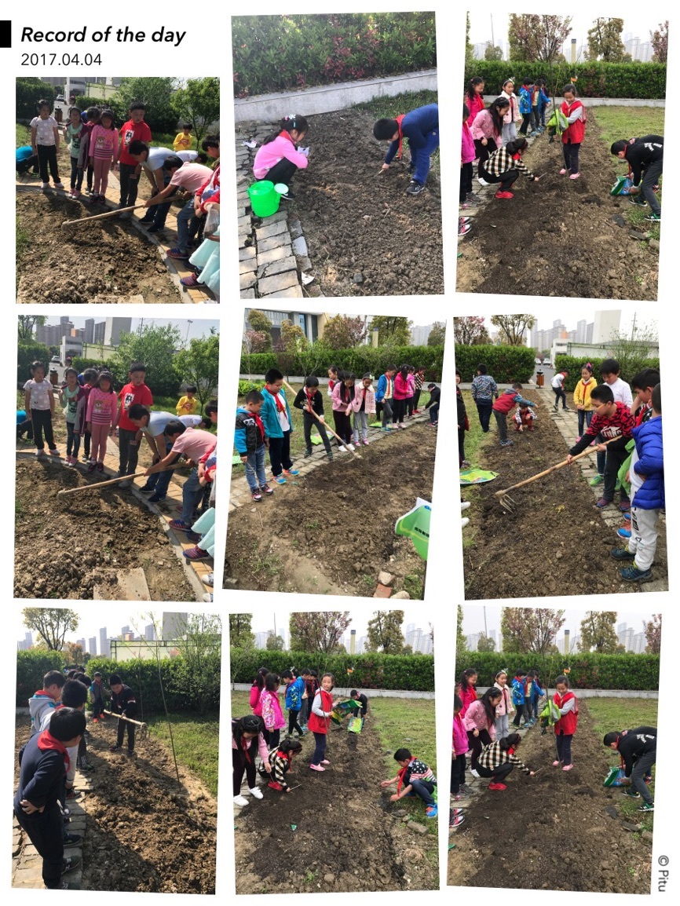

综合实践活动分课时教案
课题 | 开心农场 | 第 11、12 课时
教学内容 | 观察记录表设计
教学目标 | 1、通过活动，了解观察表格的制作程序，包含内容，尤其是对比表格的设计，进而培养学生发现问题、提出问题、解决问题的能力。  2、通过小组合作，进行观察表格的设计，提高学生动手实践能力。  3、通过活动，培养学生的设计能力。
教学过程 | 一、图片导入  1、同学们，前一段时间我们对我们的葫芦娃农场进行翻地，周末咱班部分志愿者同学和老师进行了播种。请李一奥同学说说那天他们的工作。预设：撒营养土、翻地、撒种。撒的香菜、苋菜、青菜。  2、大家想知道现在田里怎么样了吗？（出示图片）看了这组图片你发现了什么？  预设：1、发芽了，长大了；2、图片1、2中的幼苗比图片3、4中的要壮、要大些； ……  3、发现问题，分析讨论  你观察到了不一样，猜猜怎么回事？可能是哪些原因造成的？ （指名答）  预设（板书）：1、水分  阳光  土壤  4、老师引导同学对以上条件进行排除，集中在土壤。  师：我们这学期重点研究的就是土壤，这是有营养土和没有营养土的不同，我们更精细的研究土壤对蔬菜的生长影响。现在我们的种子发芽了，同学们也发现了这中间的细微差别，为了更全面的了解它们的生长情况，我们可以怎么做？预设：看  用眼睛看，看什么？ 预设：高度、叶片数  那么我们可以怎么样知道它们生长的高度？  预设：量一量  今天我们就来设计一个三年级开心农场观察记录表。我们想想看应有哪些部分构成，小组讨论。预设：时间、组别、高度、叶片数、叶片宽度、、、、、、  师：一定要分清有无营养土的。  二、动手设计：  1、小组合作设计，教师巡视。  设计要求：  只要能体现你们的设计想法，设计出简单的模板即可。  准备向大家解说你们的想法，可以小组成员一人介绍，也可以多人合作介绍。  时间：10分钟  2、小组汇报，其他小组评价或提出修改意见。（主要看设计内容是否全面、清晰）（如果时间允许可以多叫几组，时间少就有针对性的先叫一组设计的问题比较多，让学生提出意见修改后再叫一组比较完善的展示，学生的对设计要求会更明确）。  三、活动总结  快乐的时光总是短暂的，短短的十几分钟，同学们给老师带来的惊喜真是不少，老师感觉各个小组的设计师都很棒，课后大家可以来完善自己的作品，接下来同学们要继续观察我们开心农场里的蔬菜长势并用本组设计的表格记录下来，好不好？
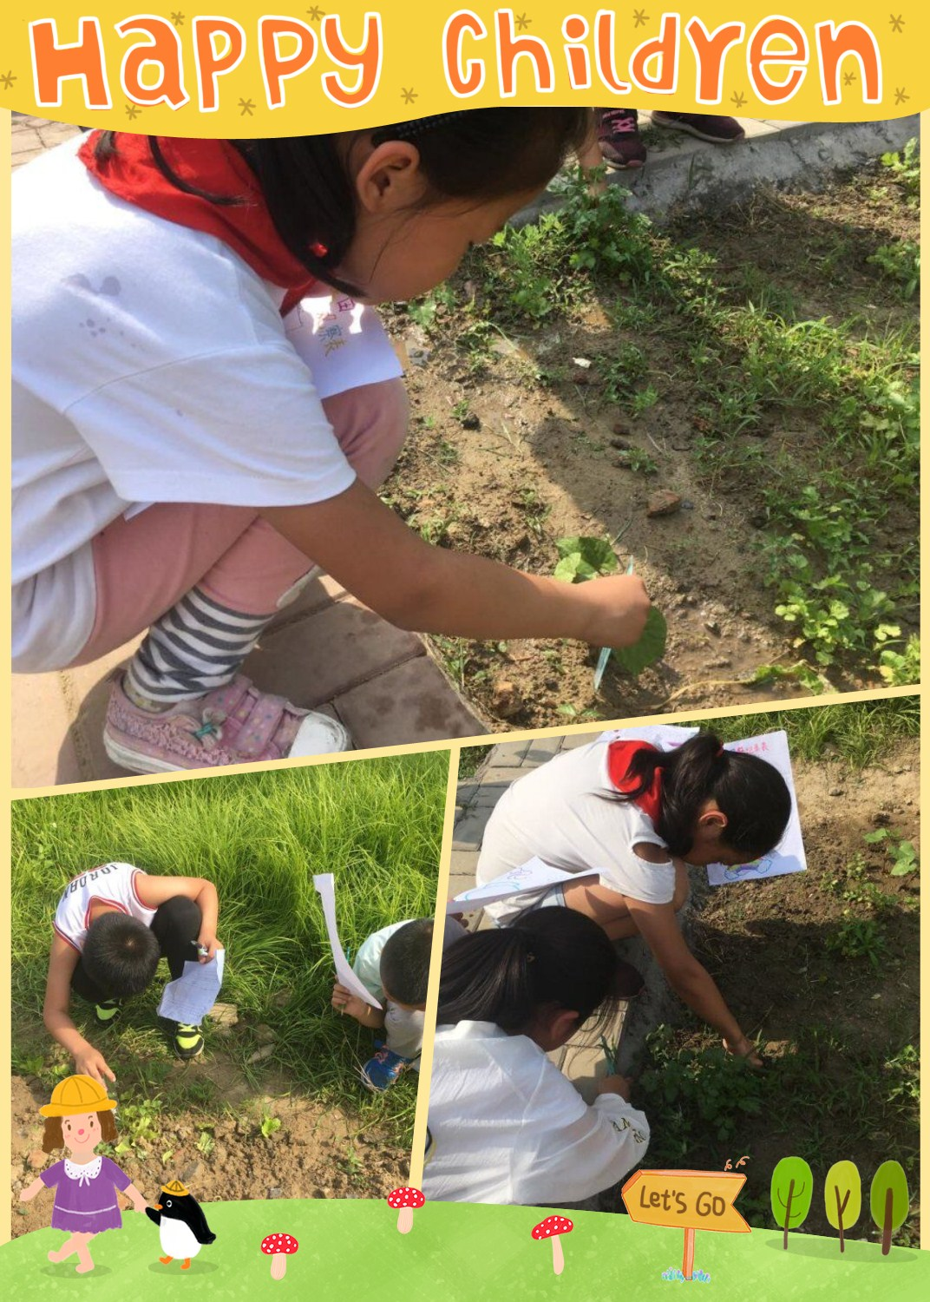

综合实践活动分课时教案
课题 | 开心农场 | 第 13、14 课时
教学内容 | 蔬菜种植管理
教学目标 | - 通过收集资料，了解如何进行种植管理。  - 通过小组交流汇报，培养、提高学生的小组合作能力。  - 通过现场操作，尝试进行蔬菜种植管理。
教学过程 | 一、交流蔬菜的一周的生长情况，说说你的观察记录信息。  二、关于蔬菜的种植管理吗，你收集到了哪些信息？  小组汇报。把你认为最有价值的资料整理后记录下来。  收集到的资料：大白菜的田间管理  直播夏白菜3～4叶时应及时定苗。前期以促为主，加大肥水供应，并且从夏季高温炎热的田间小气候出发，减少施肥次数，尽量减少根系损伤、叶片破损，以减轻病虫害。以促为主在生产上主要包括以下几个方面：  1、小水勤浇，及时排涝，确保土壤见干见湿  2、早间苗、晚定苗，防止苗荒、草荒、虫荒  3、合理追肥，确保灌心快，包球实  三、说说你在收集资料时遇到的困难  如：被采访的人不在。没有找到相关的书籍资料。  有什么办法解决困难？  讨论：和被采访的人约定时间，可以避免找不到被采访者。  查找书籍必须在图书室管理员老师的帮助下进行，以避免找不到书籍资料。  四、进行现场操作
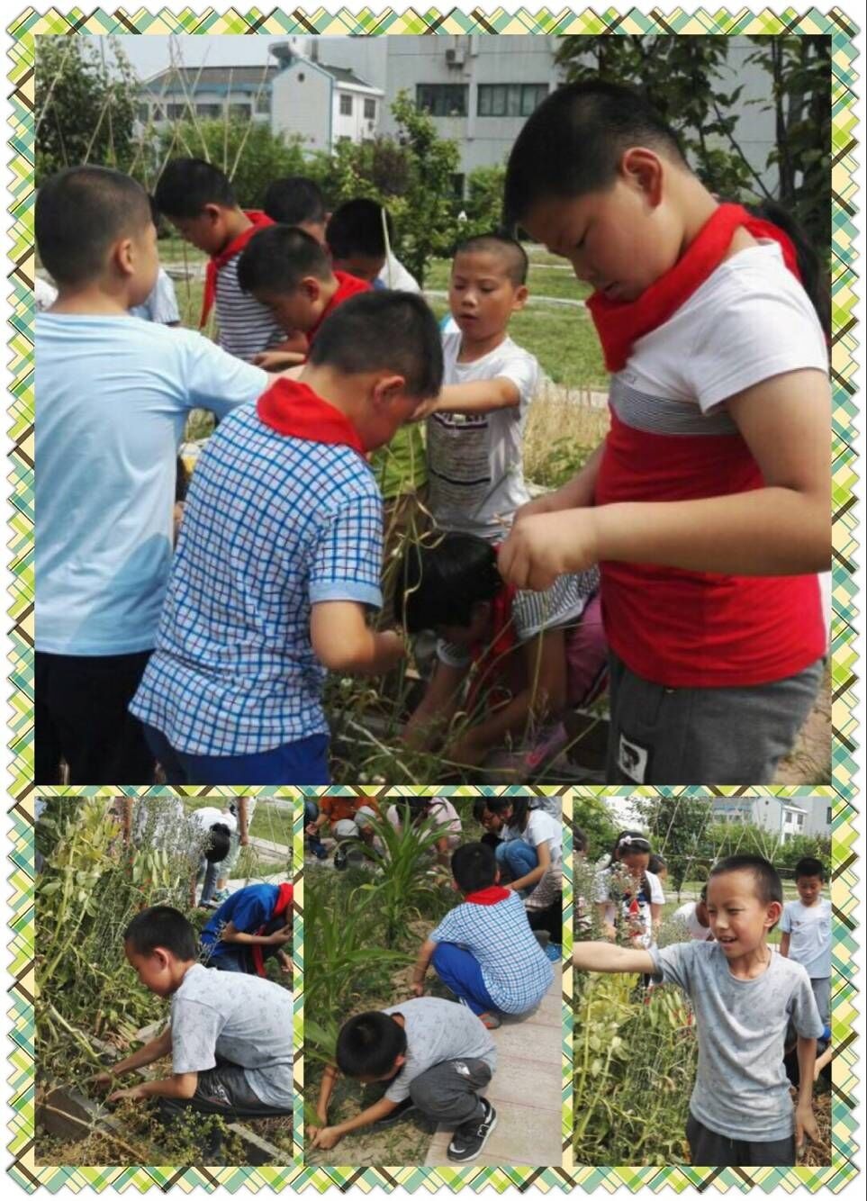

综合实践活动分课时教案
课题 | 开心农场 | 第 15、16 课时
教学内容 | 学会采摘蔬菜
教学目标 | - 认识蔬菜成熟的特征，学会正确的采摘方法。  2、通过体会成功的喜悦，培养学生热爱劳动的习惯，知道珍惜劳动成果。
教学过程 | 一、我们种的蔬菜有一批已经成熟了，如青菜、生菜、苋菜等，今天，我们要收获蔬菜，品尝我们的劳动成果。  首先我们来了解蔬菜收获的知识。  青菜、生菜、苋菜的收获各有什么相关知识？如：是收获茎还是叶？是连根拔起还是只摘取能吃的部分？  二、学生查找相关资料，小组交流。  三、汇报：蔬菜收获的相关知识  青菜、生菜、苋菜：食用叶子。可摘部分叶或将整棵菜挖出。  葱、蒜：可根据需要剪取部分叶子。只要根在土里完好，其还可以继续生长。  四、提醒注意事项：  1、收获采摘蔬菜时要看看蔬菜是否真正成熟，不要将未成熟的菜摘下浪费了。  2、注意安全。小心使用锄头、剪刀，千万不要碰到人、伤到手，必要时请老师、家长帮助。  五、到菜地进行收获蔬菜的实践劳动。  1、注意观察,确定蔬菜已成熟再采摘。  2、小心使用工具，注意安全。  3、采摘时，要注意不能伤害到未采摘的菜，特别不能伤害到菜根。能够采摘部分而可存活的，就尽量保证其存活。
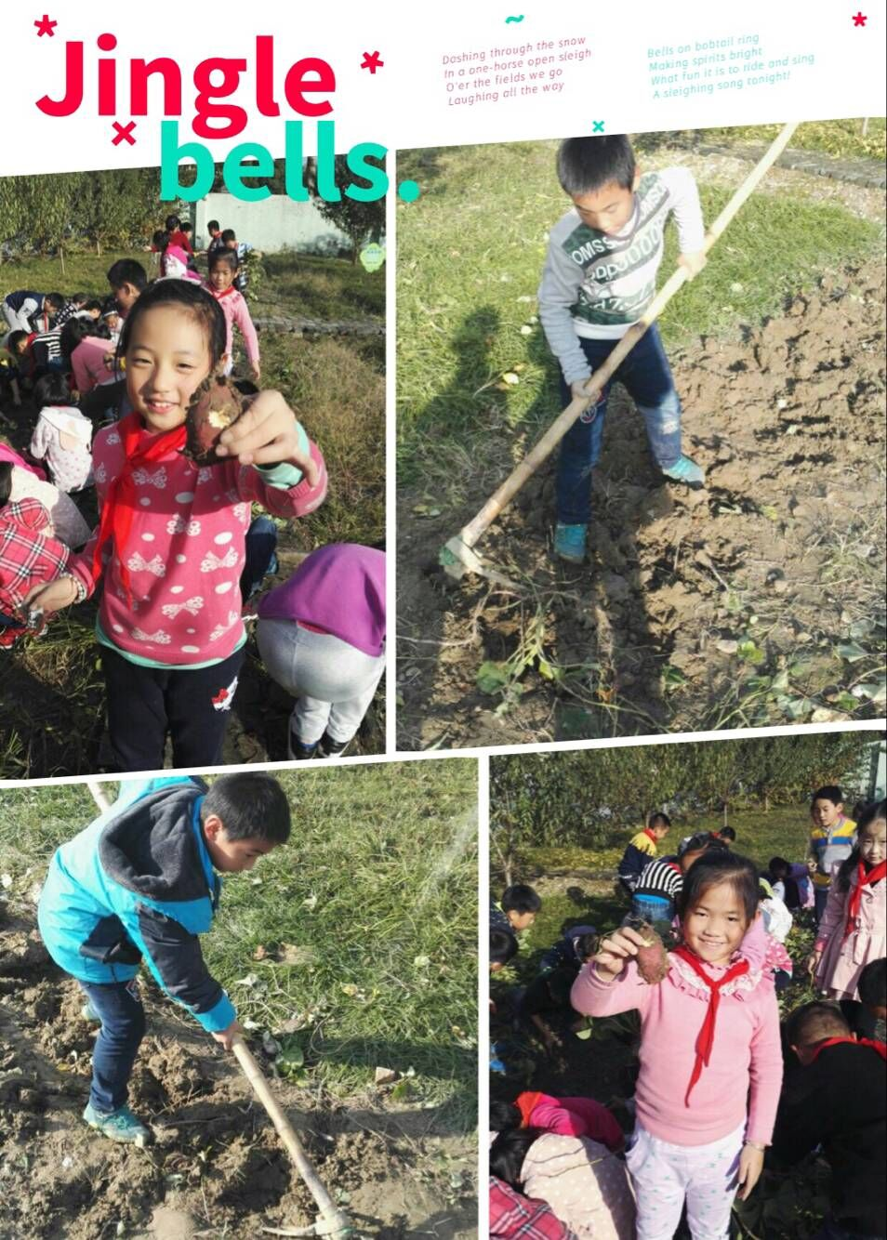

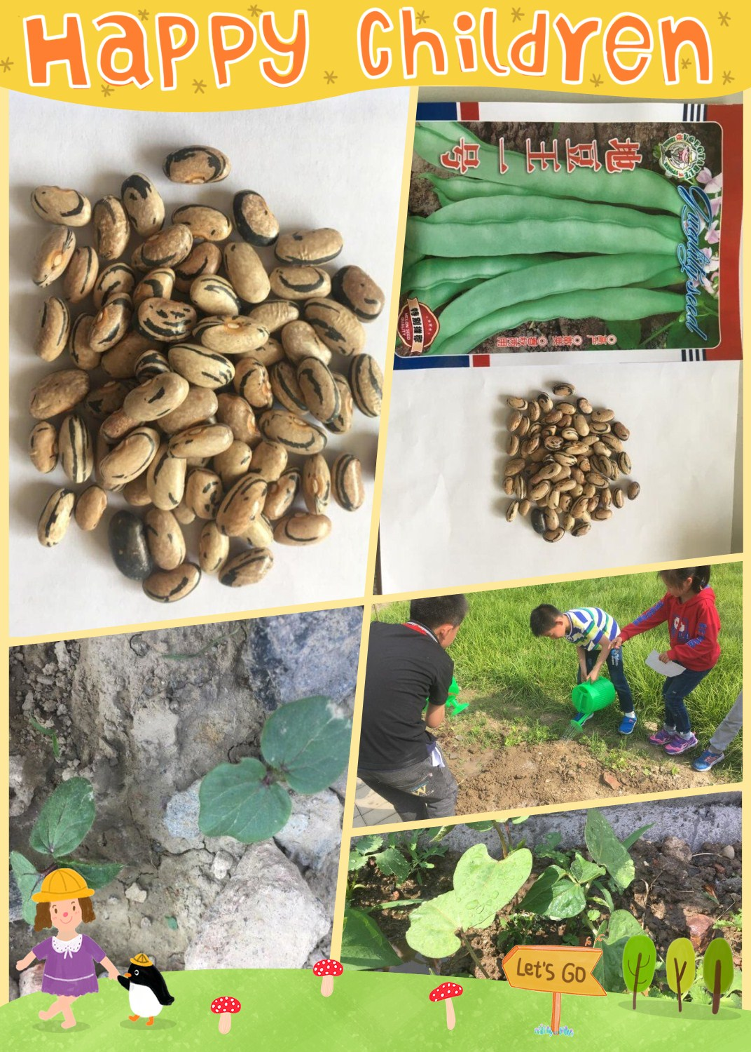

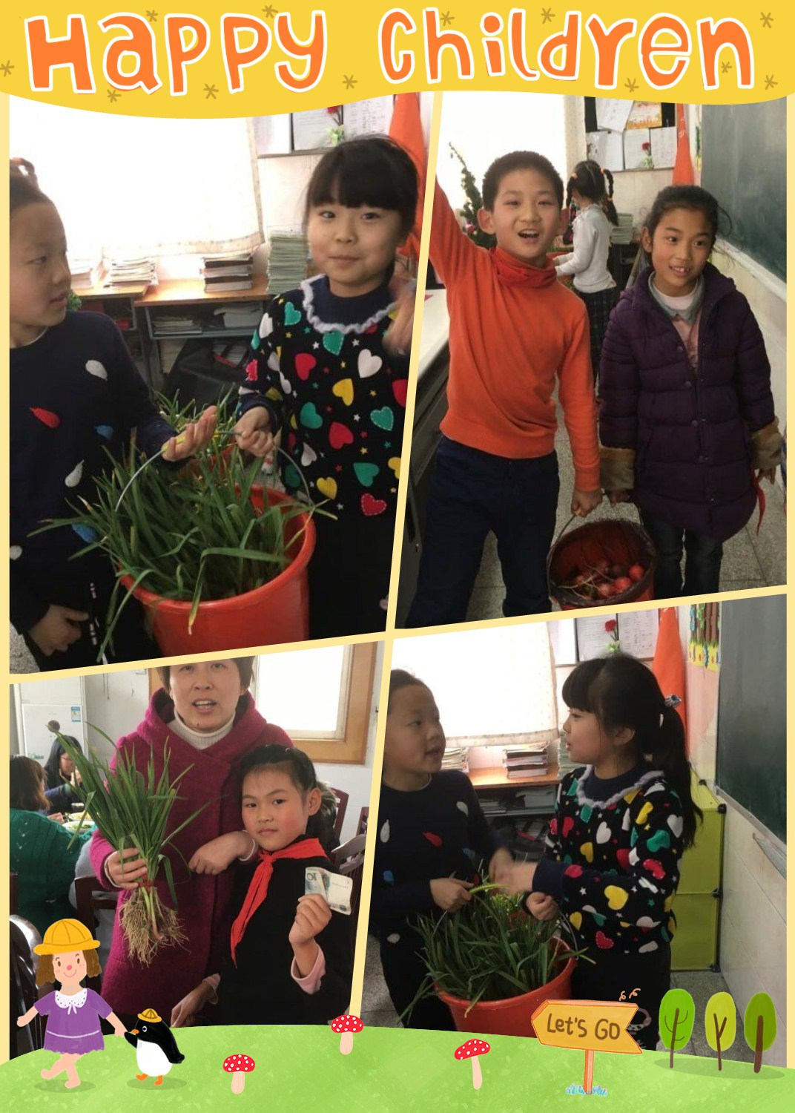

综合实践活动分课时教案
课题 | 开心农场 | 第 17 课时
教学内容 | 蔬菜的销售
教学目标 | 1、了解蔬菜保鲜的方法，能设计实验对某种保鲜方法的效果进行验证。  2、能在蔬菜小超市出售蔬菜，培养孩子们的市场意识以及经济意识，体验自主理财的乐趣，以丰富学生校园生活。  3、通过实践活动，培养学生与人交往的能力，为其以后步入社会提供经验。
教学过程 | 一、交流蔬菜的处理：  1、自己带回家制作。  2、销售做班费。  二、销售对象  1、学校的老师  2、放学来接孩子的家长  二、活动地点：老师办公室、校门口  三、活动交易形式：出售、交换、捐赠等。  四、前期宣传工作：  1、做两张“主题横幅”  2、张贴宣传海报，销售时可以进行宣传。  海报内容：涉及活动目的，交易形式、举办时间和地点。
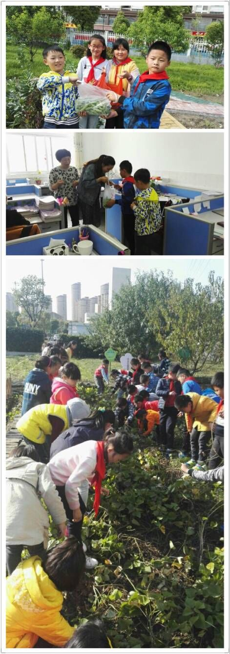
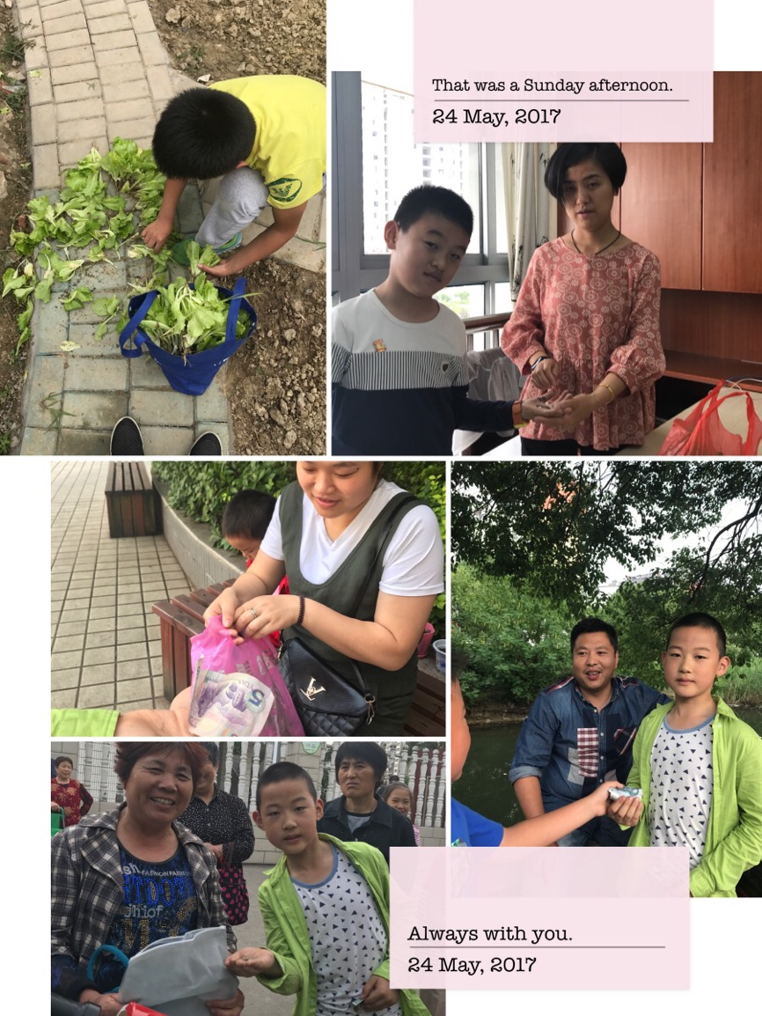
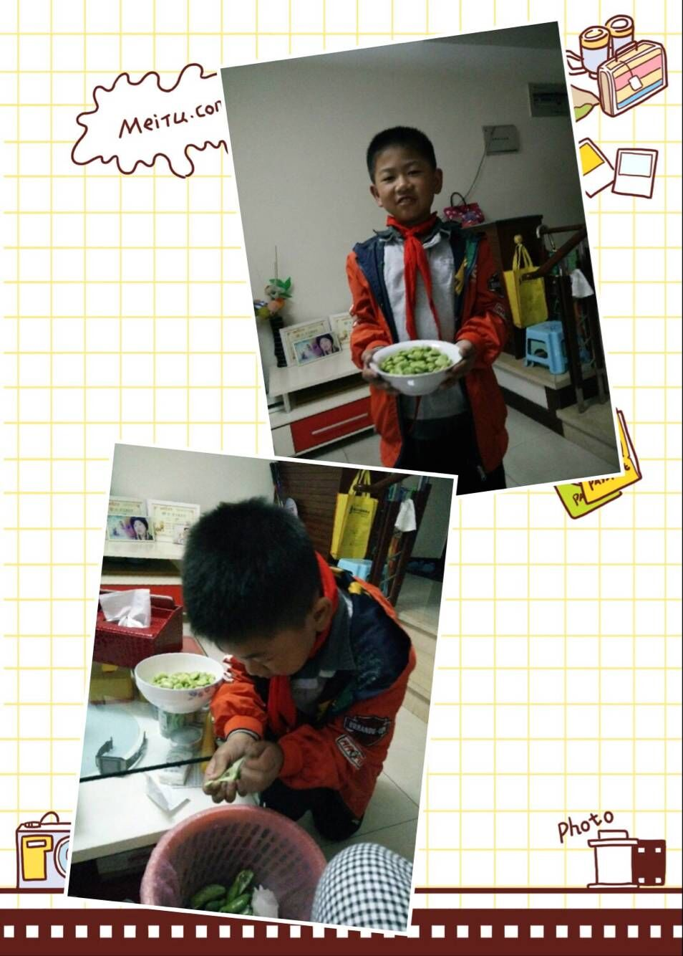

综合实践活动分课时教案
课题 | 开心农场 | 第 18、19 课时
教学内容 | 总结汇报
教学目标 | - 通过活动，总结交流，提高学生的口头表达能力，培养自信。  - 通过制作PPT、手抄报等方式，对本学期活动进行总结，培养学生的创造力。
教学过程 | - 图片展示前期活动的照片。  - 谈谈自己活动中的收获，说说遇到的问题和采用的解决方法。  - 小组合作讨论交流。  - 选一个印象最深的事说说你的体会。  - 小组成员每人都谈谈  - 上台说一说。  - 学会总结  - 我们可以怎么样总结我们的活动？  画一画，可以制作手抄报等。  写一写，可以写个简单的活动总结  - 学生总结，老师巡视指导。  - 展示评价。  - 教师总结

